Thao tác Jquery với thẻ <input name=”tên”>

- Tạo table như hình H02
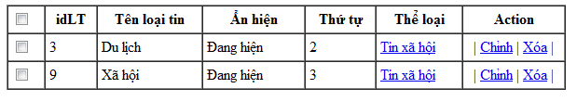
- Xây dựng <table>

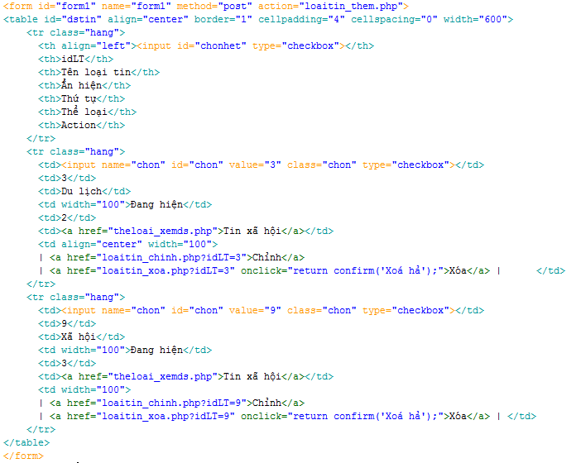

- Tạo CSS

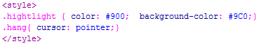

a. Thao tac Jquery với CSS, đưa con trỏ vào đổi màu nền, màu chữ.

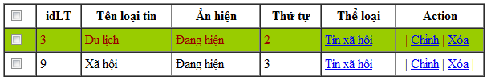

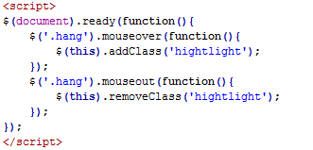

b. Thao tác Jquery với thẻ input

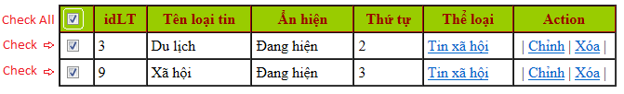

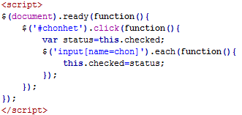

c. Thao tác Jquery chỉnh sửa dữ liệu tất cả các checkbox được chọn

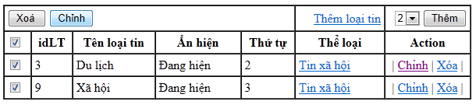

- Chỉnh tất cả - xóa tất cả.

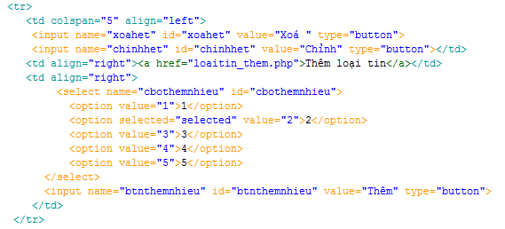

- Thực hiện Jquery chỉnh hết dữ liệu tất cả checkbox được chọn

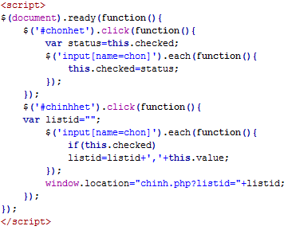

Kết quả giá trị được được lấy xử lý từ checkbox có value là 3 và 9.

- Thực hiện Jquery xóa hết dữ liệu của các checkbox được chọn.

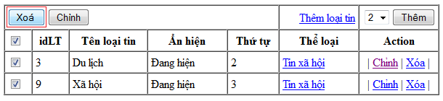

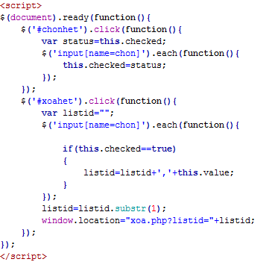

Kết quả giá trị được được lấy xử lý từ checkbox có value là 3 và 9.

